LA SOCIETE NUMERIQUE

JEUDI 14 NOVEMBRE 2013
Robert Wald
ASSOCIATION THELEME MONTPELLIER

PLAN

DECOUVRIR ET SE FAMILARISER AVEC LES OUTILS ET LES PRATIQUES DE LA SOCIETE NUMERIQUE
DEBATTRE DU FAIT DE SOCIETE

HOMME ET SOCIETE
COUPLE SUPPORT-MESSAGE

LES SAVOIRS SONT EMIS-RECUS-STOCKES-TRAITES

1ERE REVOLUTION : PASSAGE DU SUPPORT
CORPS-VOIX AU SUPPORT ECRITURE

2EME REVOLUTION / PASSAGE DE L’ECRITURE A L’IMPRIMERIE

3EME REVOLUTION : PASSAGE DE L’IMPRIMERIE AU NUMERIQUE

SELON MICHEL SERRE, LA REVOLUTION CONSISTE A FAIRE CHANGER LE COUPLE SUPPORT-MESSAGE

L’HEROINE DE CETTE REVOLUTION S’APPELLE « PETITE POUCETTE »

THEOREME DU PETIT MONDE « MAINTENANT…
MAIN TENANT… TENANT EN MAIN LE MONDE »

MAIS PAS SEULEMENT…..

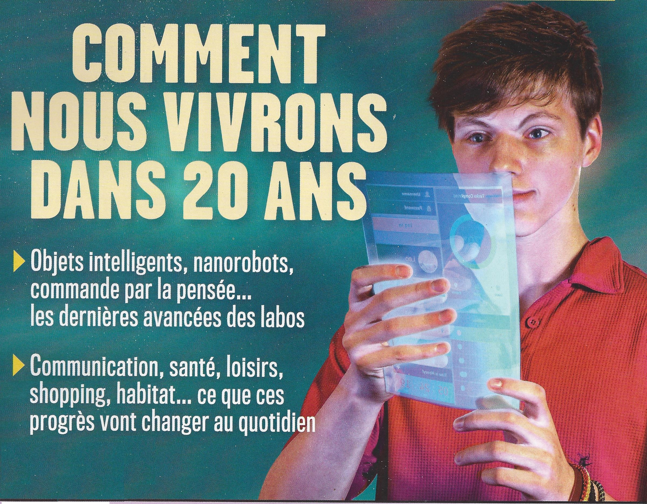

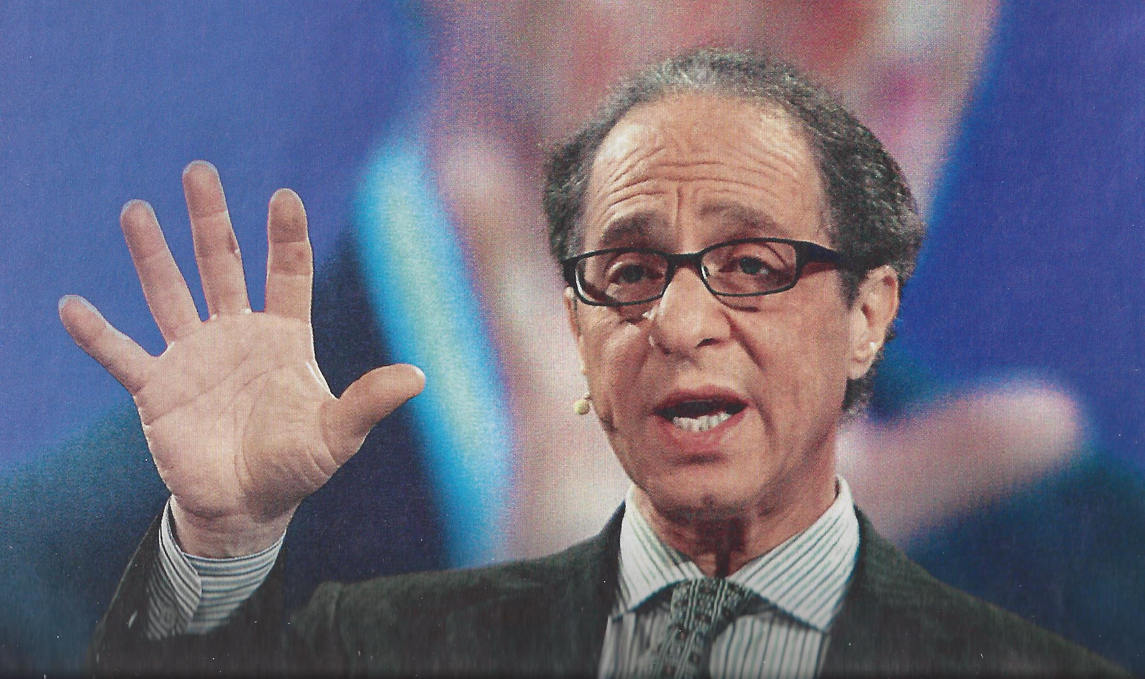
RAY KURZWEIL
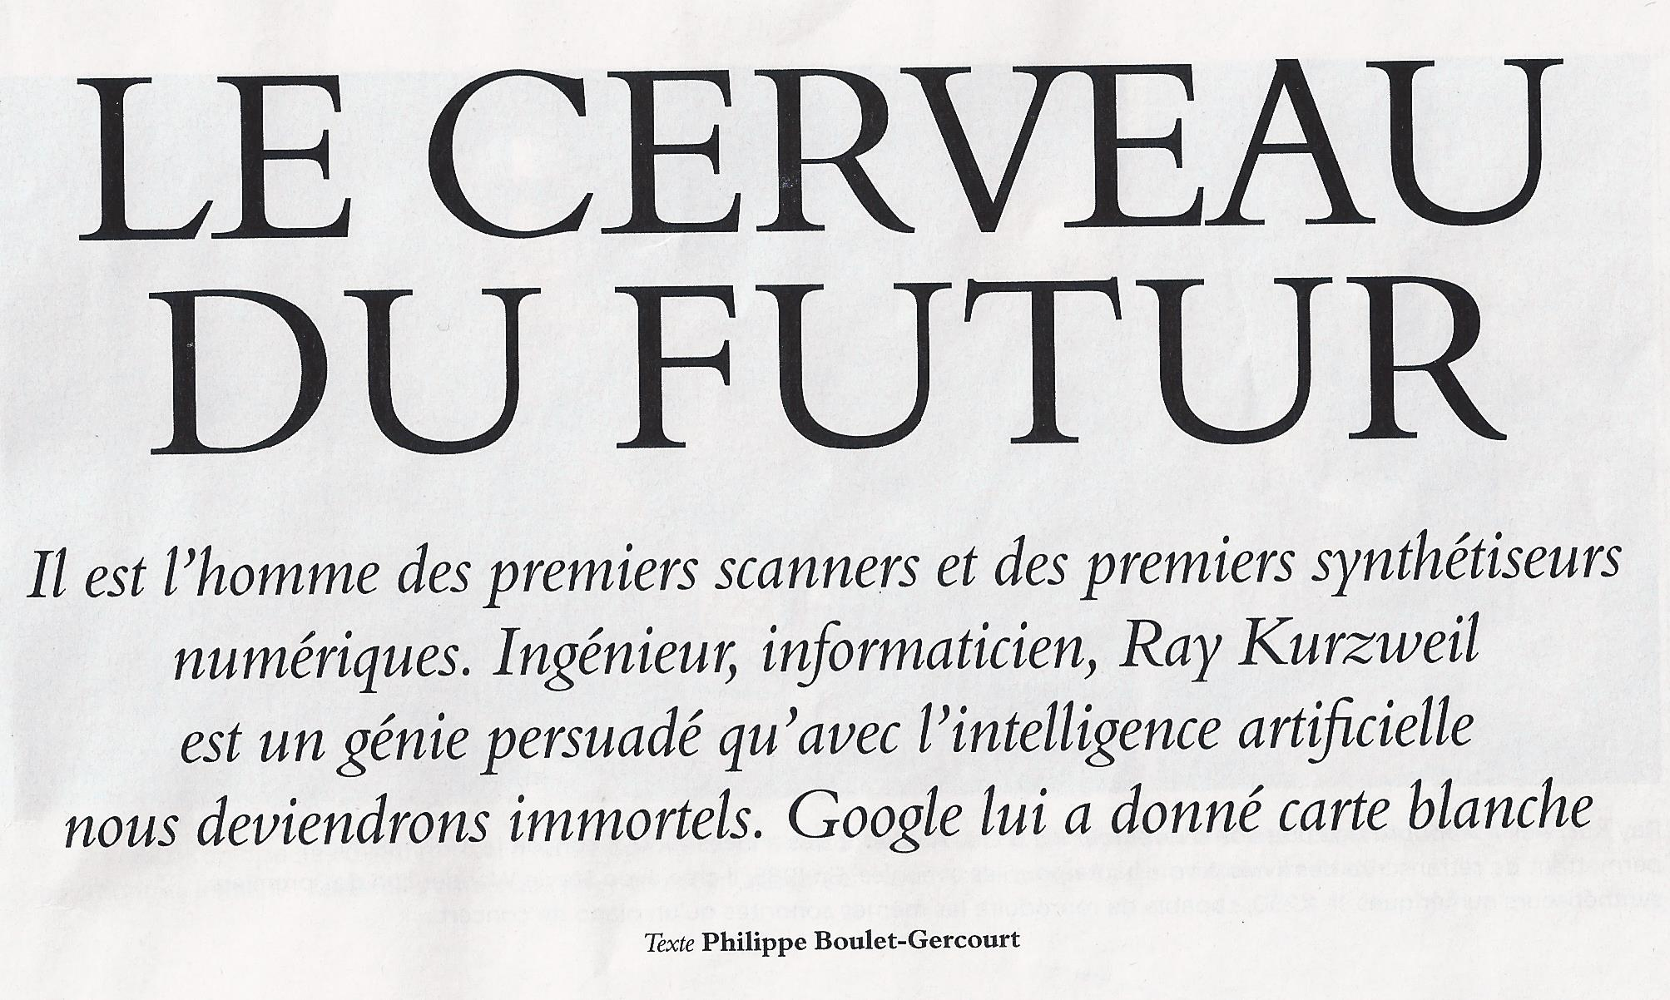
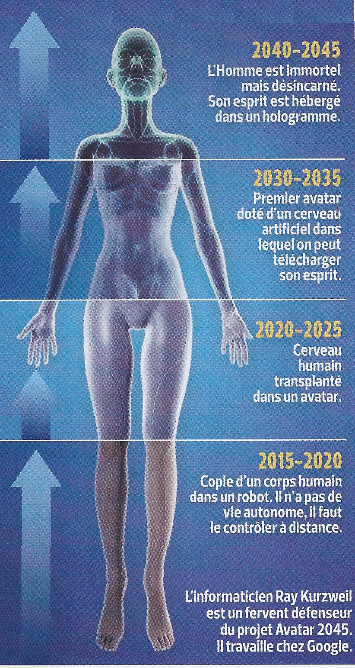
L’ORDINATEUR DE JOELLE : LA PREHISTOIRE ….

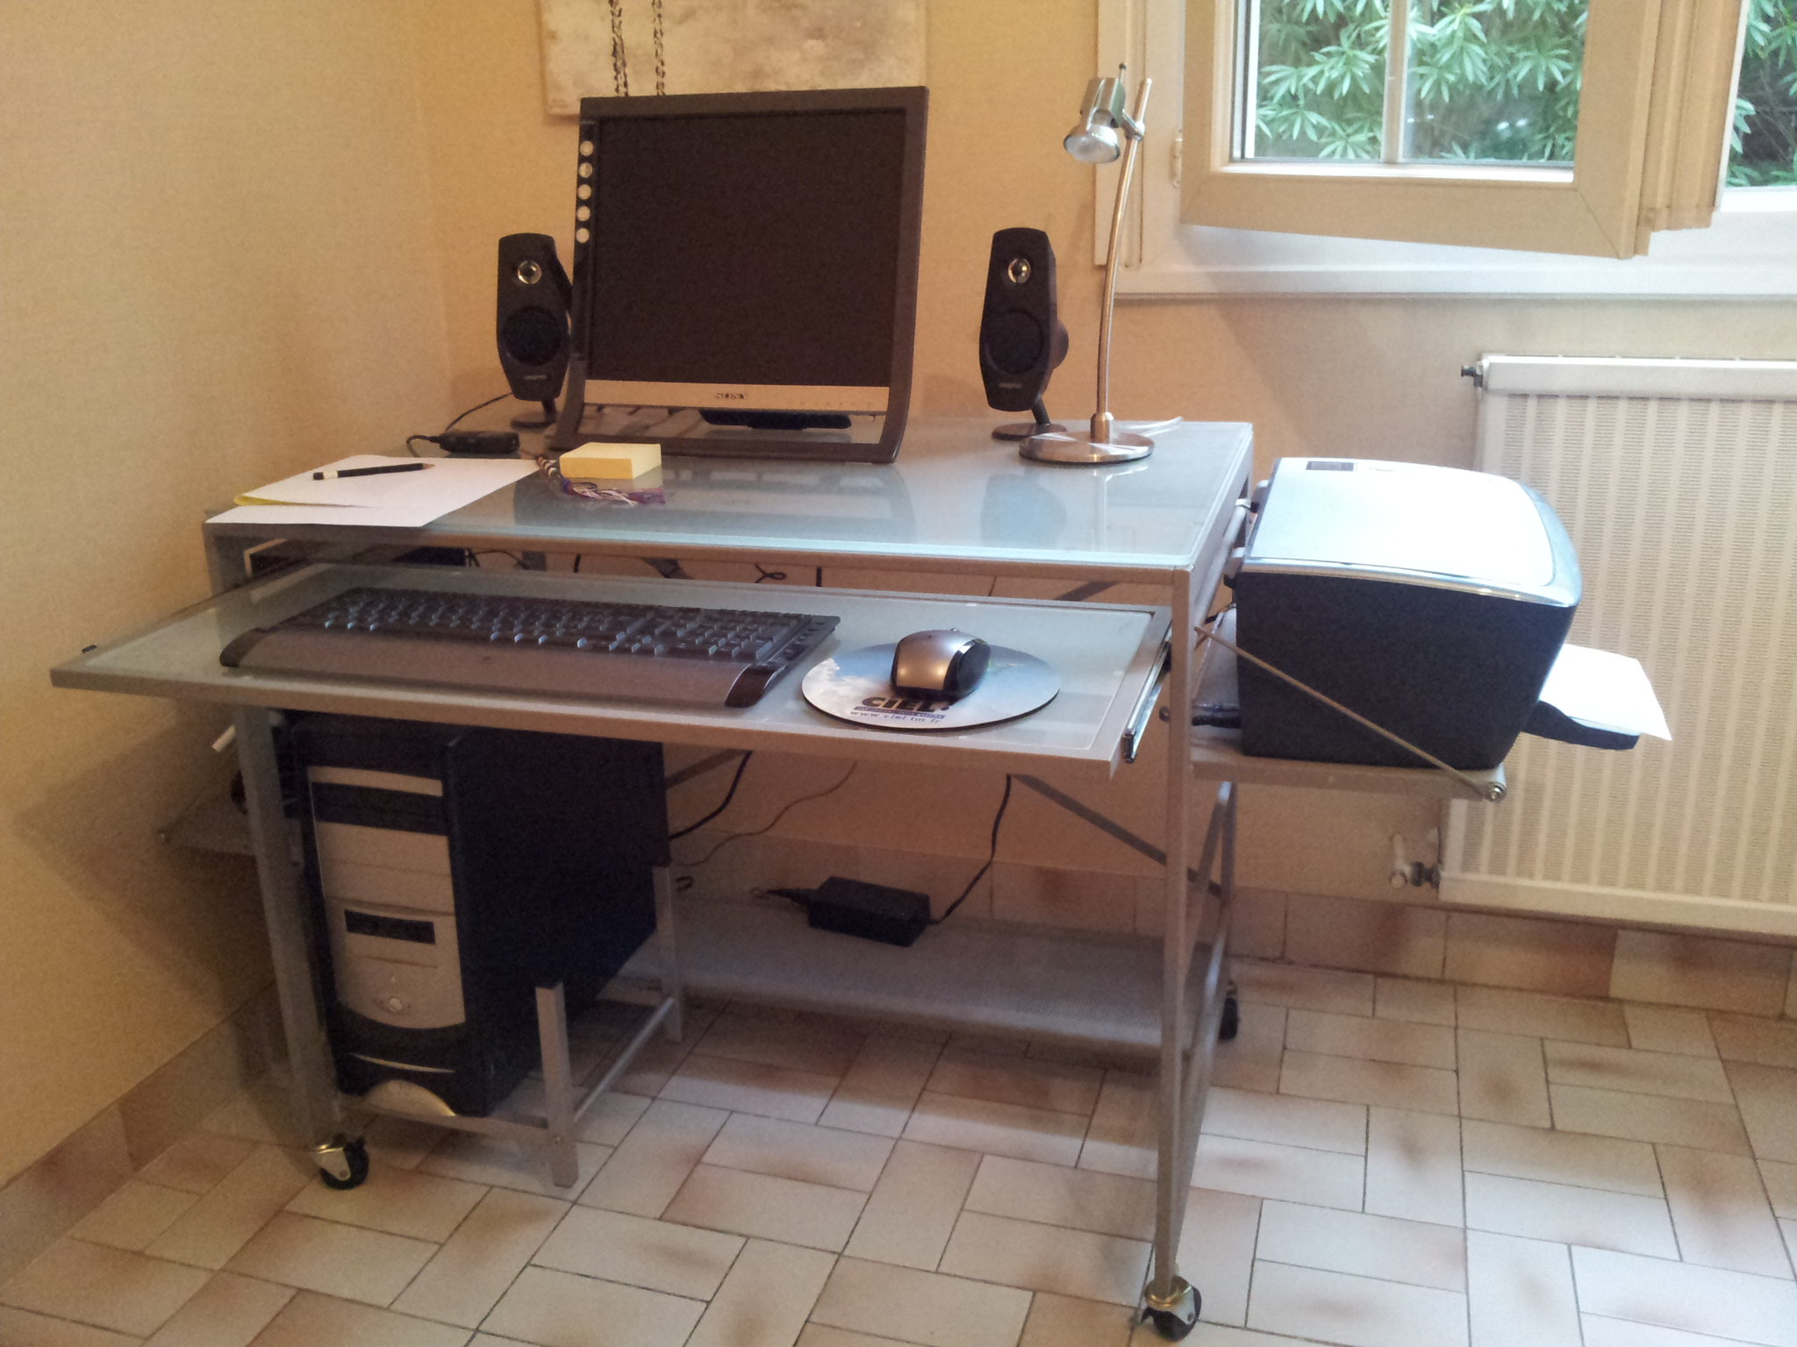

QUAND LA SOCIÉTE N’ETAIT PAS ENCORE NUMERIQUE…


Blaise Pascal Philosophe, mathématicien (1623-1662)
Peinture sur toile par Philippe de Champaigne

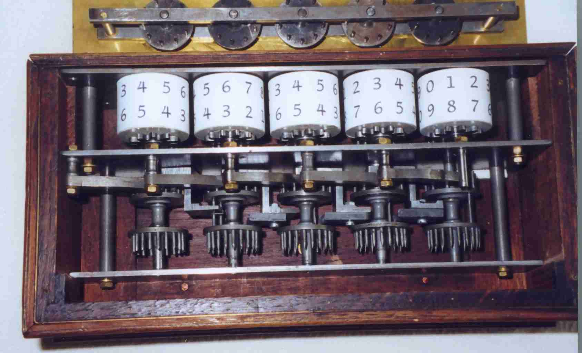

La Pascaline

LE METIER A TISSER DE JACQUARD

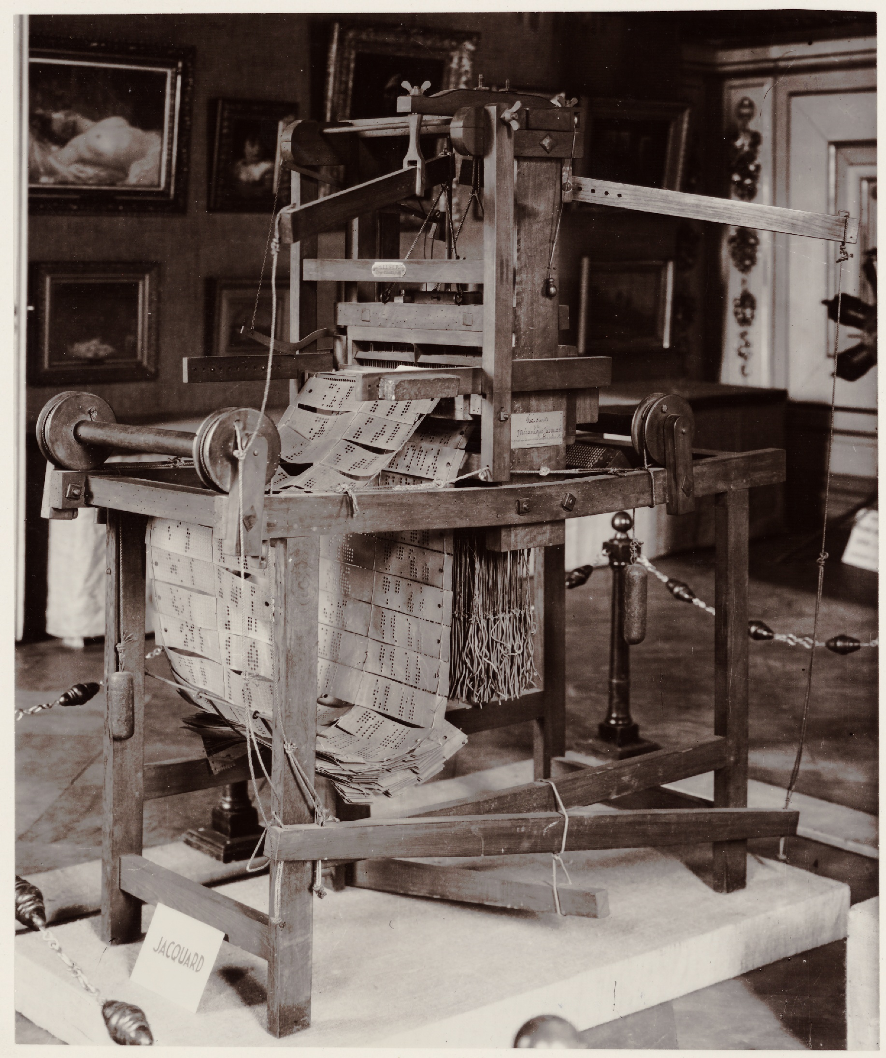

Joseph Marie Charles dit Jacquard (1752- 1834) est un inventeur français, à qui l'on doit le métier à tisser semi-automatique.

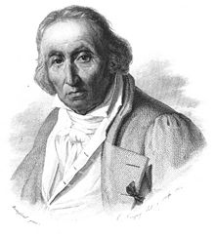
D’après Claude Bonnefond (1796–1860)

L’ELECTRICITÉ

Il y a très longtemps, les Grecs anciens avaient découvert qu'en frottant l'ambre jaune (êlektron en grec), celui-ci produisait une attirance sur d’autres objets et, parfois des étincelles. Ils ont donc appelé cette force électricité.

Charles-François de Cisternay, en 1733 découvre les charges positives et négatives, il observe les interactions entre ces charges.

En 1799, Alessandro Volta invente la pile électrique et en 1868 le belge Zénobe Gramme réalise la première dynamo.

En 1879, Thomas Edison présente sa première ampoule électrique à incandescence.

L'électricité se développe alors progressivement pendant le XXe siècle, d'abord dans l'industrie, l'éclairage public et le chemin de fer avant d'entrer dans les foyers.

L’électricité est une composante essentielle de la société numérique.

GEORGE BOOLE

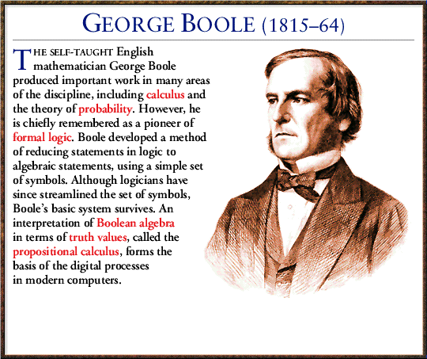

Sans l’algèbre binaire il ne pourrait y avoir de société numérique…

